新建platform具体的流程。

- 点击右上角的CCS Debug，从CCS主界面切换到CCS Debug的视图
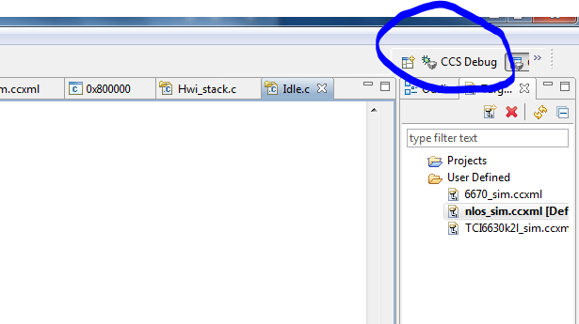
- 选择Tools->RTSC Tools->Platform->New
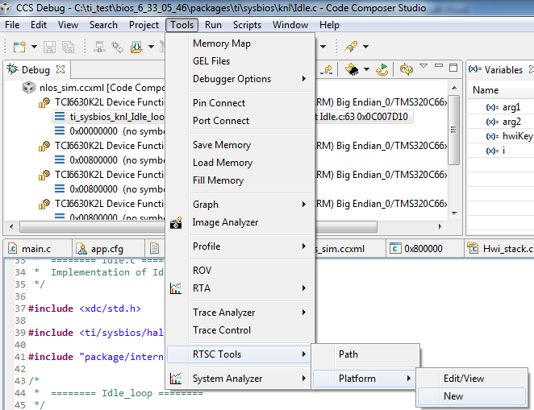
- 对跳出的窗口进行编辑, 编辑完成后选择next
Package Name: 客户自定义的单板名称，任意指定，建议格式按照company.projectboardchip的方式指定，便于以后使用
Platform Package Repository: 选择存放该platform的位置，路径中不要有空格和中文字符
Device Family: 选择c6000
Device Name:这里指定的Device Name不是最后生成的，我们在这里只需要选择一个和我们要创建的平台架构类的芯片即可，这里选择TCI6618
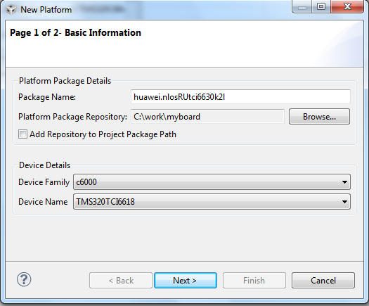
- 在跳出的窗口根据芯片或单板的实际信息进行编辑，编辑完成后选择finish生成新的平台，该平台位置位于C:\work\myboard下
Clock Speed(MHz): 根据芯片实际运行的频率配置
Device Memory: 根据芯片实际使用进行配置，如果要增加额外的memory划分，需要选中Customize Memory
External Memory: 根据芯片实际划分给DSP的memory进行命和分配，避免使用ARM已经使用的部分
Memory Section: 默认的代码数据空间划分，在BIOS中可以根据需要做调整
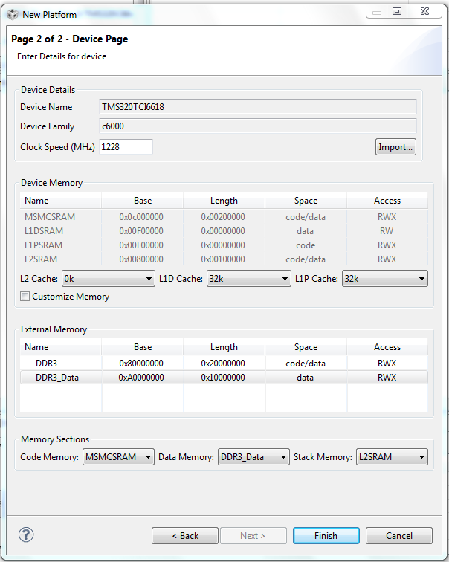
- 在工程中选用新建的平台
选中需要修改的工程，点击右键选择Properties
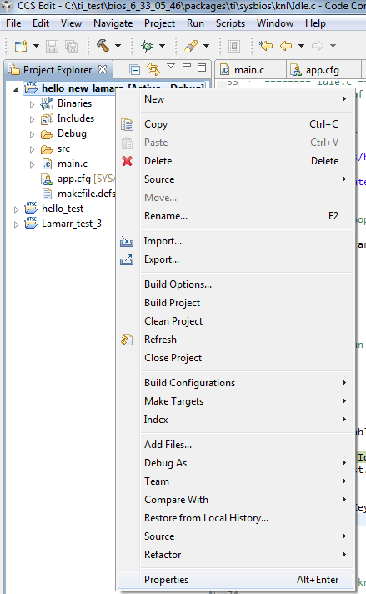
- 在跳出的窗口中选择General->RTSC->Add
- 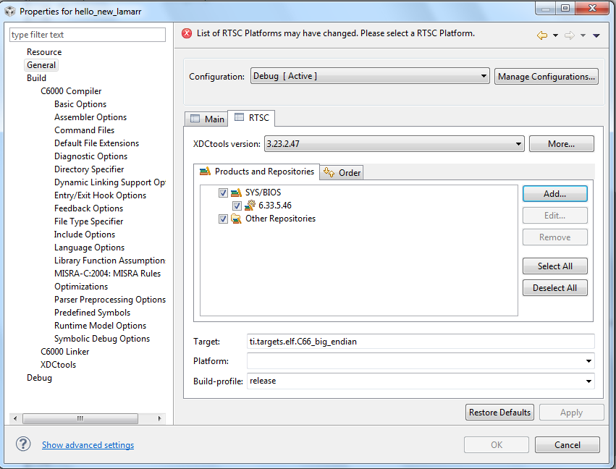
- 在跳出的窗口中
选择Select repository from file-system: 将刚才新平台保存的路径加入进去，并确认
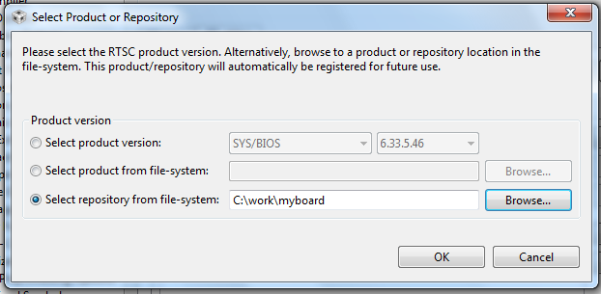
- 在RTSC窗口中选择Platform，在下拉框中选中刚才建立好的平台，确定后直接编译原来的工程，这样新的芯片或平台就能使用了。
